CURRICULUM VITAE 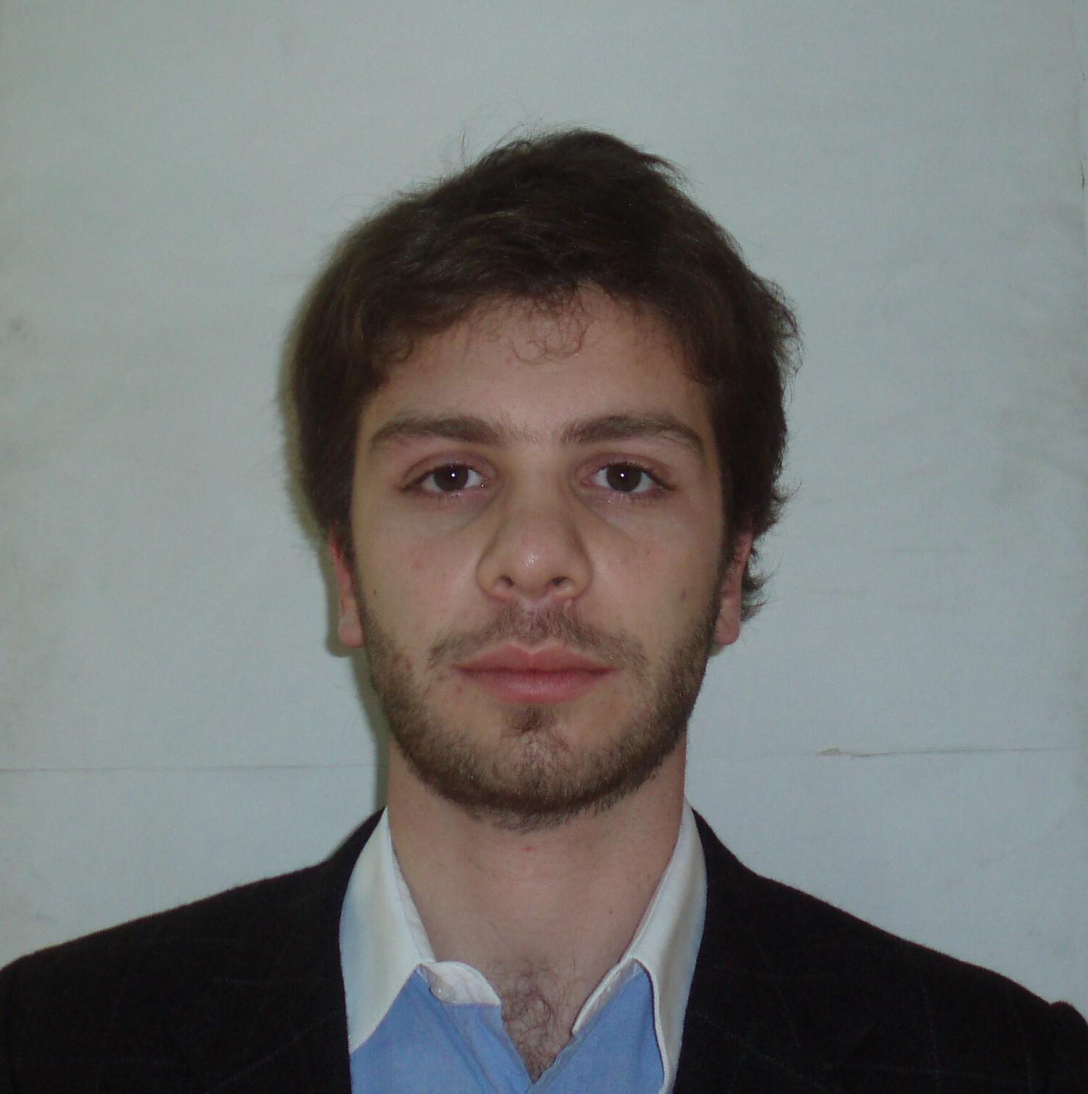

Mauro Ruffa: 24 años
D.N.I. 33.082.490
Soltero, sin hijos.
Patrón 5386. Villa Luro,
Capital Federal, Argentina.
(5411) 4-683-6340
Celular: 155-096-1378
mauruffa@hotmail.com

OBJETIVO
Ser parte de un equipo de trabajo en el que pueda aplicar todos mis conocimientos adquiridos académicos y laborales, así como también seguir capacitándome constantemente en búsqueda de nuevos desafíos.

ESTUDIOS

Secundario: Instituto Roberto Arlt – Orientación Contable –
Universitarios: 2005/ a la actualidad – Arquitectura – Universidad de Buenos Aires

- El Periodo comprende de Diseño I-IV(actualidad)
  - Diseño I: Catedra SGBL (Sanchez gomez – Berdichescky – Lopattin)
Profesor: Martin Chavanne
  - Diseño II: Catedra SGBL (Sanchez gomez – Berdichescky – Lopattin)
Profesor: Fernanda Frangi – Gabriel Beazi Gatti
  - Diseño III: Catedra Lestad – Canjides
Profesor: Carlos Galindez – Hernan Maldonado
  - Diseño IV: Catedra SGBL (Sanchez gomez – Berdichescky – Lopattin)
Profesor: Marcos Amadeo – Alexis Schatcher – Laura Ostrofsky
- Año de cursada: 4to año
- Materias Cursadas; Treinta y Dos (32) materias tanto anuales como cuatrimestrales
- Materias en curso: Cuatro (4)
- Proyección a Corto Plazo: Diciembre 2012 año de culminación de carrera habiendo cumplido la totalidad de las materias.

CURSOS
- Manejo de Autocad nivel 1 - Sociedad central de arquitectos (SCA)
- Manejo de Autocad nivel 2 – Sociedad central de arquitectos (SCA)
- Curso de Oratoria Profesional – Cámara Argentina de Negocios

EXPERIENCIA LABORAL

Osipel S.R.L.
Marzo-2006 / junio 2010

Periodo: 2006 – 2008 Atención al Cliente.

- Responsable del desarrollo organizativo dentro de la planta para con confección y cumplimiento del plan comercial del departamento,
- Manejo y relación para con los distintos vendedores zonales.
- Búsqueda de nuevos clientes, así como también la atención pertinente para con aquellos que formaban parte de la cartera.

Periodo: 2008 – Junio 2010 Jefatura de Ventas

- Manejo del sector conjunto con las pertinentes áreas de desarrollo y planificación
- Relación con personal de ventas tanto: Bs. As – GBA- interior del país (Cuyo- Litoral)
- Control de cumplimiento.
- Búsqueda de nuevas tecnologías para con el producto

Periodo: Junio 2010 – A la fecha

- Dedicación Absoluta para con la Carrera

Aclaración.

Osipel ha sido una empresa familiar, cuyo desempeño en el mercado se ha visto realizado por mas de 20 años. Los objetivos a corto plazo siempre han sido superar el paso anterior en capacidad y crecimiento, de esta manera nos hemos encontrado posicionados no solo en calidad - producto sino también en calidad para con el trato. De esta manera mi labor en sus comienzos ah sido aprender desde el eslabón mas bajo hasta poder posicionarme como las fechas lo indican.

Idiomas
Inglés – Oral / Escrito – Nivel Intermedio –actualmente cursando en Universidad de Buenos Aires (UBA)

Informática
- Operador de Utilitarios: Windows, Microsoft Office (Word, Excel, Outlook, Internet).
- Manejo de programas de precisión como de diseño 3D. Autocad – Skechtup
- Manejo Adobe. PhotoShop – Coreldraw
- Realización de trabajos en Windows movie maker

HABILIDADES
Trabajo bajo presión.
Trabajo en equipo.
Fácil adaptación a los cambios.

REFERENCIAS
Osvaldo Ruffa – Socio gerente Osipel : 15-3-691-9949
Jorge J.Lago -- Gte.STEP Consultoría en Informática : 15-4531-6761

